Valószínűség-számítás

A valószínűség-számítás véletlen tömegjelenségek vizsgálatával foglalkozik. Olyan kísérleteket figyel meg, amelyek kimenetele nem határozható meg előre egyértelműen, azaz egy kísérletnek több kimenetele is lehetséges.

ALAPFOGALMAK
Véletlen jelenségnek nevezzük azokat a jelenségeket, amelyeket a leírható körülmények nem határozzák meg egyértelműen. (pl. egy dobókocka feldobása)
Kísérletnek nevezzük a véletlen jelenség megfigyelését.
Elemi eseménynek nevezzük a kísérlet során bekövetkező lehetséges kimeneteleket,
pl. a kocka dobásánál azt, hogy hányas számot dobunk. Ezek a kimenetelek már kisebb komponensekre nem bonthatók.

Az eseménytér az elemi események halmaza. Jele: Ω
Pénzérme feldobása: Ω = {f, i}
Kockadobás: Ω = {1; 2; 3; 4; 5; 6}.

Eseménynek nevezünk mindent, amiről a kísérlet elvégzése után eldönthető, hogy a kísérlet során bekövetkezett-e vagy sem. (pl.: kockadobást végezve párosat vagy páratlant dobtunk). Vagyis eseménynek nevezzük az elemi események egy halmazát, azaz az eseménytér egy részhalmazát.
Az eseményeket nagybetűvel jelöljük. Pl. A = {2; 4; 6}

Az eseménytérhez tartozó azon esemény, amely biztosan bekövetkezik, a biztos esemény, amely semmiképpen sem következhet be, a lehetetlen esemény. (pl. a kockadobásnál biztos esemény: 7-nél kisebb számot dobunk, lehetetlen esemény: 8-nál nagyobbat dobunk)

Események gyakorisága: az adott esemény a kísérletek során hányszor fordult elő.

Események relatív gyakorisága:
$$0≤\frac{adott események bekövetkezéseinek száma}{kísérletek száma}=\frac{k}{n}≤1$$

A relatív gyakoriság és a valószínűség közötti kapcsolat: Kellően nagyszámú kísérletet elvégezve megfigyelhetjük, hogy a relatív gyakoriságok egy adott szám körül ingadoznak, amely matematikai módszerekkel pontosan meghatározható. Ezt az elméleti úton kiszámolt értéket nevezzük az A esemény valószínűségének. Jele: P(A).

Klasszikus valószínűségi mező: egy kísérletnek csak véges sok kimenetele lehetséges, és az egyes elemi események bekövetkezésének valószínűsége megegyezik. Ekkor A esemény valószínűsége:
$$P\left(A\right)=\frac{kedvező esetek száma}{összes eset}$$

Geometriai valószínűségi mező: egy kísérletnek végtelen sok kimenetele lehet. A kísérlettel kapcsolatos események egy geometriai alakzat részhalmazainak feleltethetők meg úgy, hogy az egyes események bekövetkezésének valószínűsége az eseményhez rendelt részhalmaz geometriai mértékével (pl. hosszával, területével) arányos. Ekkor az A esemény bekövetkezésének valószínűsége:
$$P\left(A\right)=\frac{az A eseménynek megfelelő részalakzat}{a kísérletnek megfelelő teljes geometriai alakzat}$$

MŰVELETEK ESEMÉNYEKKEL
- Két tetszőleges A és B esemény $A+B (A∪B)$ összegén (egyesítésén, vagy unióján) azt az eseményt értjük, melyhez azok az elemi események tartoznak, amelyen az A és B esemény közül legalább az egyiknek eleme. (2. ábra)
- Az A és B esemény $A∙B (A∩B)$ szorzata (metszete) az az esemény, melyhez azok az elemi események tartoznak, amelyek mindkét A és B esemény elemei. (3. ábra)
- Az A és B esemény $A-B \left(A\backslash B\right)$ különbségén egy olyan eseményt értünk, melyhez azok az elemi események tartoznak, amelyek elemei A-nak, de nem elemei B-nek. (4. ábra)
- Az $\overline{A}=Ω-A$ eseményt az A esemény komplementerének nevezzük. (5. ábra)
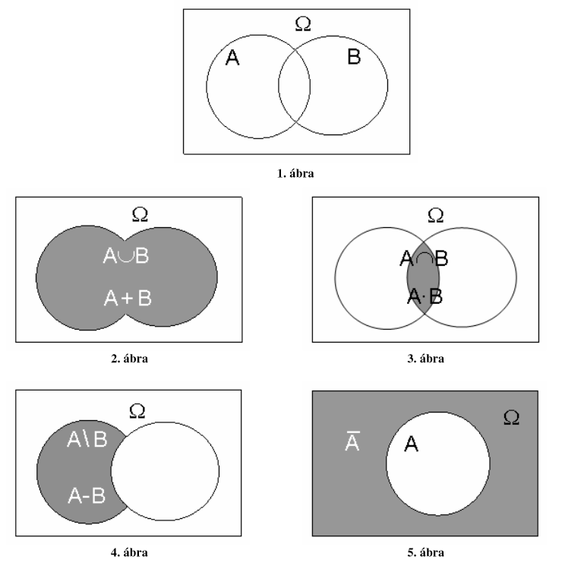

Események valószínűsége (A esemény valószínűségét P(A)-val jelöljük)
• Tetszőleges A esemény esetén 0 $≤$ P(A) $≤$ 1.
• Biztos esemény valószínűsége 1, lehetetlen eseményé 0.
• Ha A és B egymást kizáró események, akkor P(A + B) = P(A) + P(B).
• Ha A és B tetszőleges esemény, akkor P(A + B) = P(A) + P(B) - P(A $∩$ B).
• P(A) + P( $\overline{A}$) = 1
• Két esemény függetlensége: A esemény bekövetkezése nem függ a B esemény bekövetkezésétől, és B esemény bekövetkezése is független A esemény bekövetkezésétől. Ekkor P(A $∩$B) = P(A) $∙$ P(B)

